# Lern- und Arbeitsauftrag *LA_187_0708_Internetzugang.docx*

|  |  |
| --- | --- |
| Titel | Internetzugang |
| Modul | 187 Informatiker/in EFZ / ICT-Fachleute |
| Autor / Version | Stefan Fähndrich / V1.0 |
| Hilfsmittel: | Herdt-Skript Kapitel 13: [SK_187_0700-ComputerGrundlagen-ECDL-W10-1_CH](https://moodle.bbbaden.ch/mod/resource/view.php?id=120070) |
| Nachweis |  |
| Sozialform | Partnerarbeit und Einzelarbeit Nael Ackle und Leandro Küng |
| Leistungsziele | 3.1 |

## Ausgangslage

Computer (aber auch andere Geräte) können auf viele verschiedene Arten mit dem Internet verbunden werden: über DSL- oder Kabelmodem, Telefonleitungen oder Glasfaserkabel. Aber auch mobile Verbindungen werden immer häufiger genutzt, bspw. über 5G oder LTE, seltener auch über Satelliten.

### Aufgabe 1: Internetzugangsarten

In Modul 117 haben Sie verschiedene Möglichkeiten, ein Gerät mit dem Internet zu verbinden, kennengelernt. Erstellen Sie zu zweit eine tabellarische Übersicht mit mindestens vier Varianten und vergleichen Sie Bandbreiten, Kosten, Technologien, Anbieter usw. Fügen Sie die Tabelle ihrer Dokumentation hinzu.

|  |  |  |  |  |  |
| --- | --- | --- | --- | --- | --- |
| Verbindungsmöglichkeit | Bandbreite | Kosten | | Technologien | Anbieter |
| Ethernet (LAN) | Hoch | | Gering (einmalige Installationskosten für Kabel und Router) | Ethernet-Kabel, Switches, Router | Verschiedene Internetanbieter, Netzwerkausrüstungshersteller |
| WLAN (Wi-Fi) | Variabel (abhängig von Router, Entfernung und Interferenzen) | | Gering bis Moderat (einmalige Kosten für Router, möglicherweise monatliche Gebühren für Internetzugang) | Wi-Fi (IEEE 802.11 Standards) | Internetdienstanbieter, Routerhersteller |
| Mobilfunk (4G/5G) | Variabel (abhängig von Mobilfunkanbieter, Netzabdeckung und Tarif) | | Moderat bis Hoch (monatliche Datenpläne) | LTE, 5G | Mobilfunkanbieter |
| Powerline | Moderat bis Hoch (abhängig von der Qualität der Stromleitung und Entfernung) | | Gering bis Moderat (einmalige Kosten für Powerline-Adapter) | Powerline-Kommunikationstechnologie | Powerline-Ausrüstungshersteller, Internetdienstanbieter |
|  |  | |  |  |  |
|  |  | |  |  |  |

### Aufgabe 2: Heimnetzwerk

Erstellen Sie einen logischen Netzwerkplan ihres Heimnetzwerks gemäss Modul 117. Zeigen Sie in ihrer Dokumentation, wo und welche Einstellungen Sie vornehmen müssen, damit ihr Arbeitsgerät sich mit dem Internet verbinden kann.

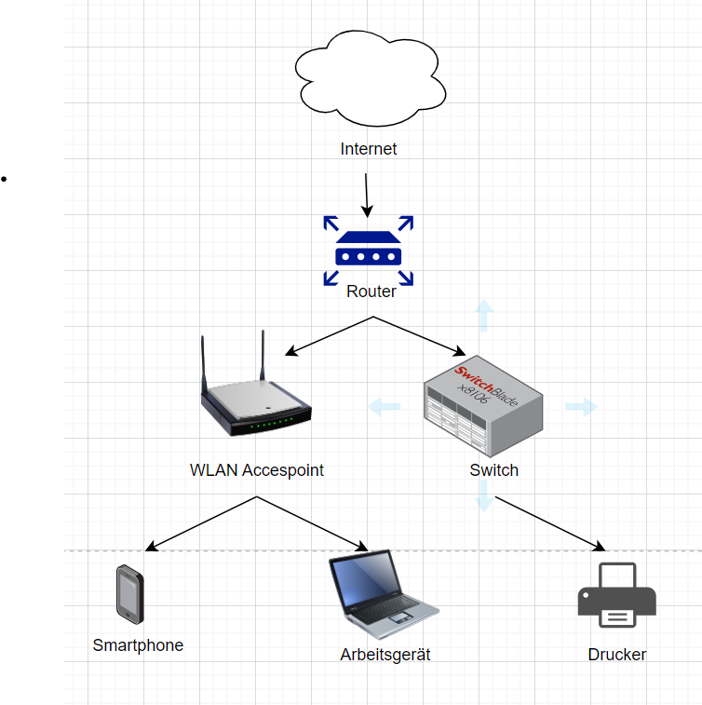

## Gütekriterien

Der Lern- und Arbeitsauftrag ist erfüllt, wenn …

* Sie vier Internetzugangsmöglichkeiten verglichen und in einer Tabelle dokumentiert haben.
* Sie einen logischen Netzwerkplan ihres eigenen Netzwerks erstellt haben.
* Sie die für den Internetzugang notwendigen Einstellungen ihres Arbeitsgeräts dokumentiert haben.

## Zusätzliche Angaben zum Auftrag

* Keine

## Mögliche Erweiterungsaufträge

* Keine